教育行政溝通初探

劉慈諳
東海大學教育研究所在職專班研究生
b197677@yahoo.com.tw

壹、前言
Hall (1996）指出，管理或領導者經常要花費近80%的工作時間，來處理人際溝通方面的問題，以確保組織中的活動能獲致預期結果。身為管理或領導者更須強化人際溝通能力，有效傳達訊息、獲得支持、建立共識、化解衝突，提昇組織效能。
聯合國教科文組織、經濟合作組織以及歐盟在終身學習的研究上，均提及其中一項為「與人相處的溝通能力」（吳明烈，2009）。Dalton（2003）指出兩個重要因素影響著團隊組織中每位成員，ㄧ則是在互動、友善的工作環境中所顯現的工作效能，二則是開放性的溝通管道。
黃昆輝（1988）指出：溝通與人們的生活關係密切，無法分開。無論是家庭生活、學校生活，抑是社會生活，溝通行為是無所不在的。例如：在家庭中，父母子女間的交談；在學校裡，師生間的教學；在社會上，親友同事之間的交往；類此等等活動，均需藉著溝通，始能達成目的。人類是群居且互動頻繁的族群，因此，溝通普遍存在於人類生活中。黃昆輝（1984）曾言：組織的成員似人體，而組織的溝通猶如人體的血液，血液不通，人就會癱瘓。組織若是缺乏溝通或產生溝通障礙，整個組織運作便會產生危機。
貳、溝通行為的意義
溝通一詞，根據《辭海》的釋義，為「疏通意見使之融合」之意。溝通依據《左傳》哀公九年：「秋，吳城邗溝通江、淮」可解釋成開溝使兩水相通。英文「communication」溝通一字，就其字源來說，係源自於拉丁文的「communis」而來，有分享(to share)、共同(common)或建立共同感受(to make common)之意。Barnard (1968)則指出溝通是個人將有意義符號傳遞到另一個人間的過程，而Schramm 和 Roberts (1971)則認為溝通是藉由分享資訊、事實，與他人或團體建立共同的了解與看法。Lewis (1975)以為溝通是傳遞訊息、分享觀念和態度，使發訊者和收訊者之間達到某種程度的共同了解。
申章政（1998）認為溝通乃是兩個以上的個人或團體，將個人或團體的意見、觀念、事實、態度或情感，利用種種的媒介傳達給他人或團體，以建立相互瞭解的一種歷程。
Simon (1976)以為溝通是為了在決定前，由組織成員將訊息傳到另一成員的歷程。Baron (1983)則認為，溝通是由發訊者將訊息傳遞到收訊者的過程，此種情形可能發生在人際之間、組織內部或組織之間。Guthrie 和 Reed (1991)溝通係經由語言或行為，將一個人觀念、思想、意見、資訊和感受傳送給他人的歷程。鄭進丁（1990）指出，溝通乃是一種動態的，心理─社會的歷程，在此歷程中至少包括發訊者和收訊者，將一方的觀念、事實、意見、態度或感受，利用各種媒介傳達給另一方，其結果建立了共同的瞭解。
以溝通對象的觀點而言，大部份認為溝通有傳訊者及收訊者，有研究認為是組織中的個別成員的訊息交流（黃昆輝，1984；Barnard, 1968; Guthrie & Reed, 1991; Simon, 1976）。有些研究則將溝通對象擴大至團體（吳清山，1992；謝文全，1993；Schramm & Roberts, 1971）。以溝通訊息內容的觀點而言，可分為有形的訊息內容，如資訊、事實、意見、符號；無形的訊息內容，如傳訊者的態度、觀念、思想、心理的感受。而在訊息傳遞的過程中需要有媒介(Guthrie & Reed, 1991)，意指溝通是要藉由雙方認可的語言、動作、行為將訊息加以連結。
MaCloskey（1976）溝通是一個人或團體傳遞觀念，態度、思想或事實到其他人或團體的一種歷程。Robbins （2001）溝通是訊息意義的傳達與了解的過程。葉天賞（2001）溝通是藉由傳遞的過程,透過人與人或團體之間或人與組織之間的不斷循環回饋，進而將訊息有效的傳遞給對方一種動態歷程，可能是傳達訊息，也可能是為了協調意見與建立共識。
黃昆輝（2002）溝通是經由語言或其他符號，將ㄧ方的訊息、意見、態度、知識、觀念乃至情感等，傳至對方的歷程。林天佑（2003）溝通為組織或團體，透過適當管道，將意見、事實、任務、觀念、態度、情感等訊息傳達給對方的歷程，其目的在增進了解、建立共識、協調行動、集思廣益或滿足成員需求，進而達成預定的組織目標。
吳清山（2004）溝通是個人或團體傳達情感、訊息、意見或事實到其他的人或團體，彼此能夠產生相互了解的一種歷程。謝文全（2006）溝通乃是個人或團體相互間交換訊息的歷程，藉以建立共識、協調行動、集思廣益，進而達成預定目標。李柏榕（2006）透過個人將所要傳達訊息，藉由各種工具，無論是語言或是非語言的行為等，把訊息傳達給個人或是群體，並且相互交換訊息的一種歷程。
綜合上述，許多校長在學校中，利用適當的溝通媒介，將有意義的資訊、意見、態度、思想、觀念或感受，傳達給學校成員的一種動態歷程，以滿足彼此需求、建立共識及合作關係，進而能達到學校教育目標。
參、溝通的功能、目的與溝通行為的要素
溝通大師Oubein(1996)所言,一個人在工作上的成功,有85％是取決於能否有效與人溝通。就組織而言，ㄧ個成功的組織必須隨時與組織及組織內不同層級、部門人員之間溝通才能有效地進行工作。
一、溝通的功能
Koehler, Anatol, 和Applbau (1981)認為組織溝通具有四種功能：1.資訊性：提供成員工作上所需的資訊。2.調整性：指引成員行為，以利組織的運作。3.說服性：說服成員順從組織的意願。4.統整性：統合成員或部門間的行動運作，以增進組織效率。
Robbins (1993)說明溝通具有以下之功能：1.控制功能：統整控制成員的行為，以配合組織的要求。2.激勵功能：增強成員的行為表現，激勵、增進工作動機。3.情緒表達功能：藉由溝通提供員工情緒挫折與滿足反映。4.資訊功能：透過評選資訊的傳遞，提供個人與組織做決定的選擇。
吳靜吉（1982）認為，溝通歷程要達成四種功能包括：1.情緒的功能：使組織成員表達情緒、解除衝突；2.動機的功能：提高成員工作滿足感；3.資訊的功能：提供必需的資料，以便做正確的決策；4.控制的功能：控制績效、建立權威性的資料。
蔡金田（1996）則認為組織溝通功能有：1.對行政決定的功能：某一決定均起於某種訊息的接受，並結合各種有關訊息，最後結果則為進一步訊息的傳送。2.對行政領導的功能：領導者需透過與成員間的雙向溝通，方能發揮其影響。3.對教師士氣的功能：組織成員士氣的高低與溝通是否充分，具有積極的相關。
Scott和ｍＭitchell認為溝通的基本功能有四：表達情感、激勵士氣、資訊傳遞及任務控制（引自吳清山2004）：1. 表達情感：其目標為增加組織角色之接受程度。2. 激勵士氣：其目標為致力組織目標之達成程度。3. 資訊傳遞：其目標為供給決策所需資料之程度。4. 任務控制：其目標為澄清任務、責任之明確程度。
二、溝通的目的
就溝通的目的而言，黃昆輝(2002)認為在教育組織系統中，有下列六項目的：1.在基本上,溝通的目的，在於使收訊者表現出送訊者所期望之行為。2. 在功能上，溝通即在維持教育行政機關或學校組織的功能。3.在氣氛上，溝通可以增進組織成員彼此的了解，情誼的交融，建立和諧人際關係。4.在決定上，在成員的交互作用中，可以凝聚共識，較能提高做決定的合理性。5.在領導上，行政主管透過溝通，可以發揮協調統合的作用，促使成員間之合作，進而產生一致的行動。6.在整體上，可以增進社會大眾及團體對教育實施的了解，從而支持教育。
三、溝通行為的要素
吳清基、陳美玉、楊振昇、顏國樑（2000）認為，溝通可分為發動、傳遞、收受過程，溝通過程含蓋五大要素，主要包括訊息、送訊者、收訊者、訊息的傳送以及回饋等。
而謝文全（1993）分述如下：1.訊息：即溝通的內容。2.發訊者或來源：發出訊息的一方。3.收訊者或目的地：溝通的雙方中，接受訊息的一方。4.媒介：一指代表訊息的符號，可分為語文及非語文）；另一指傳達訊息的工具，可分為人及物。5.管道：溝通訊息傳送的線路，可分為正式（係法定及由組織設置）與非正式管道（非法定或以私人身份形成）。6.環境：溝通發生的空間與時間，可分為物理環境（指溝通進行的場所）及精神環境（溝通時雙方的心理狀態）。
肆、溝通行為的模式
一、Lasswell 的溝通模式
Lasswell在1948年曾言：「誰說什麼，透過什麼管道，對象是誰，產生效果為何」。並將最基本、自然的溝通模式發訊者、訊息、收訊者的溝通歷程，在其之間加入溝通管道或媒介，如談話、書信、紙等(Lysaught, 1984)。
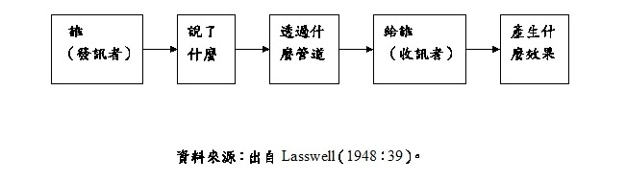
圖2－1 Lasswell 的溝通模式
二、Shanon 和 Weaver 的溝通模式
Shannon 和 Weaver，以訊息流動的觀點描述溝通行為模式。此模式認為溝通除了訊息源、發言者、訊息、管道或媒介、聽話者與目的等，並認為溝通過程中會存在著許多干擾，使溝通過程發生障礙，導致溝通無效(Lysaught, 1984)。
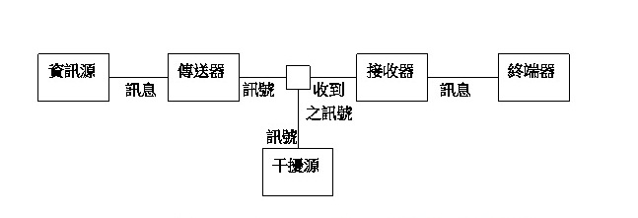
圖2－2 Shanon 和 Weaver 的溝通模式
三、 Lunenburg 和 Ornstein 的雙向溝通模式
Lunenburg 和 Ornstein提出雙向溝通模式，他們認為溝通的歷程是訊息在送訊者與收訊者之間流動交換，傳訊過程需要編碼，收訊者需要解碼程序，並產生回饋確保溝通的有效性。而障礙要素常會發生過程中的任何一個步驟，使訊息解碼錯誤，產生不良的回饋過程（林天祐、吳清山、張德銳、湯志民、丁一顧、周崇儒、蔡菁芝，2003）。
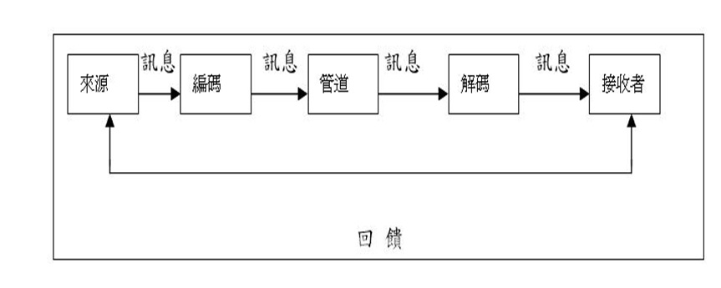
圖2－3 Lunenburg 和 Ornstein 的雙向溝通模式
四、 Hoy和Miskel 的社會心理溝通模式
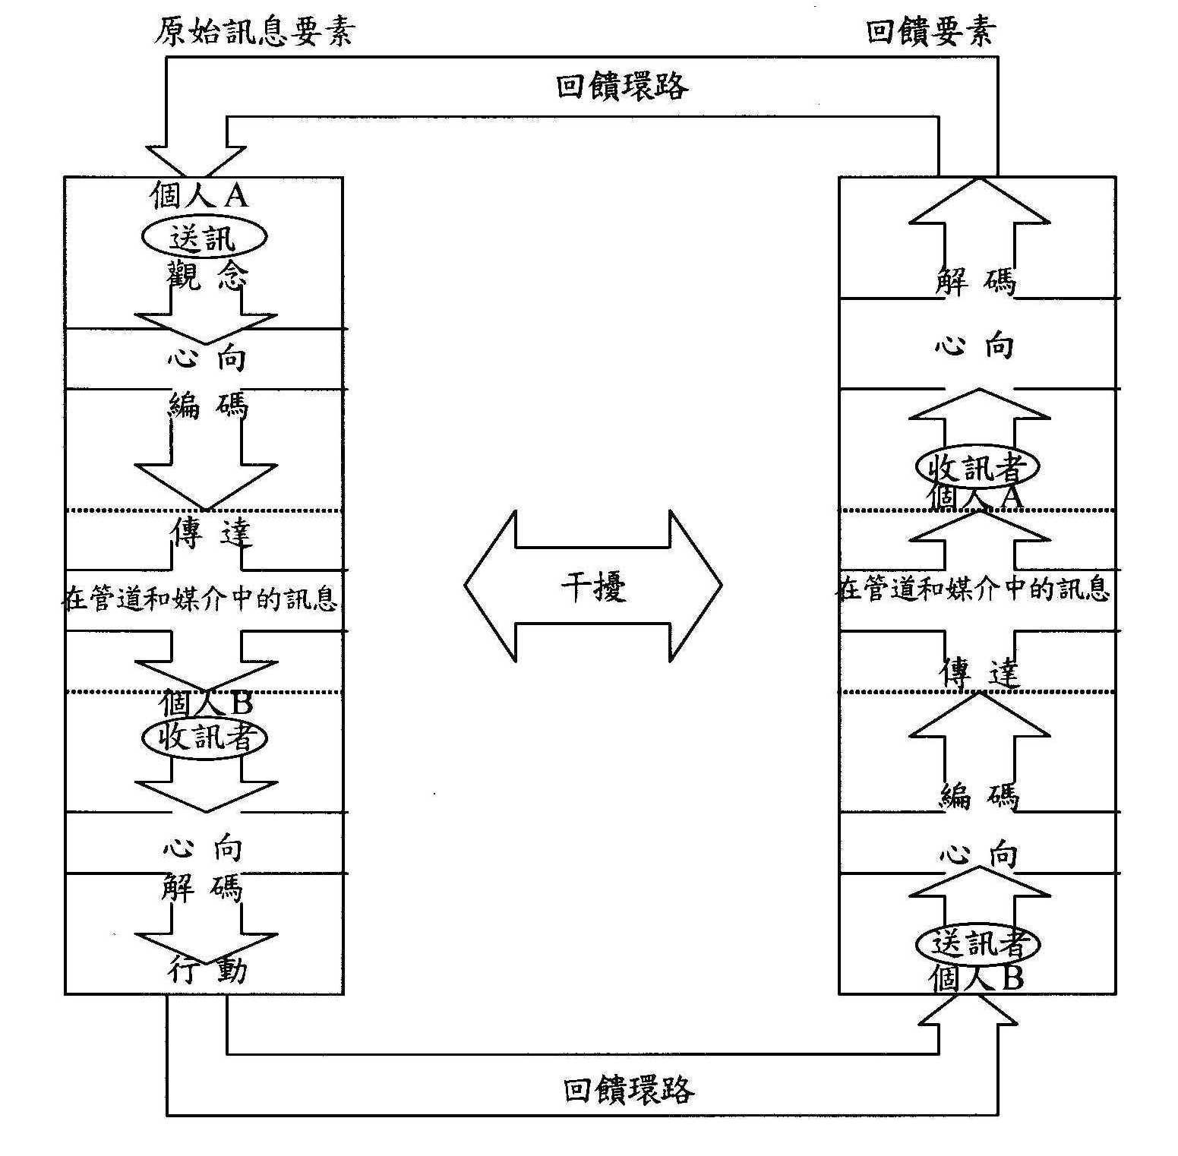
Hoy 和 Miskel，認為溝通是有回饋環路的雙向溝通模式。溝通歷程的個人特質包含溝通能力、態度、背景等，是影響溝通雙方在訊息製碼及解碼要素的重要因素，如社會情境、文化、環境，在訊息傳遞過程中，不僅影響個人於訊息製碼及解碼時，亦存在於整個溝通循環圈的每一要素，造成訊息接收的失真，進而產生溝通障礙及困擾（鄭進丁，1990）。
圖2－4 Hoy和Miskel 的社會心理溝通模式
五、S－M－C－R溝通模式
Hanson（1985）認為學校中經常存在SMCR的溝通模式，其中S代表訊息來源，M代表訊息，C代表溝通管道，R代表收訊者。溝通是經由編碼、傳達、媒介、解碼來達成學校組織溝通的目的。
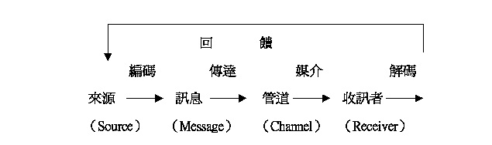
圖2－5 S－M－C－R溝通模式
六、McCloskey溝通模式
McCloskey認為溝通是由送訊者將訊息傳送至收訊者，收訊者就所收到的訊息內容，提出疑問或意見，並將其送回原送訊者；經送訊者加以解釋說明後，再送至收訊者，一直到相互完全了解為止。
伍、溝通的類型：
一、就組織結構而言
（一）正式溝通
正式溝通乃是在正式的組織中及法定權威的階層關係下，所進行的溝通，其溝通管道及方法如公函、公告、通知、各種會議、座談等。而可因溝通流動的方向及溝通的角色分成「鏈型」、「圈型」、「輪型」、「全方位(星型)」、「Y型」。
1.鏈型：溝通方向乃是由一位成員流向另一位成員，所有其他的成員均與前後兩位成員溝通。在嚴格地階層體系和官僚體系組織中最為常見。
2.的管道。發生的時機是非鄰近的成員因為地理因素或是人際因素無法溝通時，所形成的溝通網路。
3.輪型：.以匯集式任務相依性的團體；溝通方向是一對一的向上和向下溝通。核心是主管，每位部屬的工作執掌是獨立的，橫向的聯繫則較少 例：某業務單位有一位主管、四位業務代表，每位業務代表分別負責台北、台中、台南、高雄的業務。
4.全方位(星型)：所有成員均能彼此進行溝通，通常是屬於交互式相依性的任務類型。例：互動密切的高階經營團隊、研發團隊。
5.Y型：其溝通方式正如英文字母Y之寫法，最上之兩個部屬分別獨立報告給其主管，然後再層層向上。基本上是一種官僚體制的變化型態。
（二）非正式溝通
非正式溝通係指以非正式、非法定溝通管道如私人閒談、餐敘、的訊息交換行為，其優點是傳播效率高，可適度反應組織成員心聲、緩和不當情緒。運用不當，則會影響組織向心力及正式溝通的功能（林天祐等人，2003）。
Davis（1957）發現非正式溝通有四種型態
1.單線連鎖：單向、沿著一單線通路傳遞新訊息，即由一個人告訴另一個人的方式。
2.密語連鎖：由某一特定中心人物告訴眾人之溝通方式。
3.機遇連鎖：既沒有固定的溝通通路，隨機告訴其他人。
4.集群連鎖：運用集群傳播的方式來傳遞訊息，及由某些特定中心人物負責轉告給其他人知道。
二、就溝通流向而言
（一）向下溝通
係指組織的高層級將訊息傳遞至低層級組織成員的溝通歷程，通常是依行政權威傳達組織目標、工作執行事項等，是傳統科層體制的溝通類型。
（二）向上溝通
係指組織的低層級成員將訊息傳遞至高層級的溝通歷程，通常是公務報告、爭取權益、提供建言等溝通類型。
（三）平行溝通
係指組織的同層級成員，彼此間訊息的相互傳遞，通常在交換意見、協調行動、達成共識的溝通互動類型。
（四）斜行溝通
斜行溝通發生於組織中不同階級及不同部門的成員之間，可減少因層級節制所耗費的過程及時間（蔡文淵，1996）
三、就溝通回饋而言
（一）單向溝通
送訊者只傳送訊息，無後續追蹤的行動，收訊者接受訊息亦無後續回饋反應的機會。
（二）雙向溝通
送訊者與收訊者就傳遞的訊息產生交流回饋，對訊息內容不斷的解讀、質疑、釋義，直至雙方達成共識溝通即結束（林天祐等人，2003）。
四、就溝通媒介而言
（一）語文
1.口語表達：是指溝通的送訊者透過講述說明或報告的方式，以表達本身想法或陳述機關立場，使收訊的一方能有所了解（吳清基等人，2000）。如各種會議、個別面談、口頭報告、演講、請示等。
2.書面溝通：是溝通的一方或雙方以文字的書面資料進行溝通，以表達本身想法或陳述機關立場，使收訊者有所了解（吳清基等人，2000）。包含公函、書信、公布欄、公報、報告、手冊等。
3.電子資訊設備：資訊時代下可快速傳遞訊息，且能進行遠距訊息交換的溝通類型，包含電話、傳真、電子郵件、視訊會議等。
（二）非語文
秦夢群（1997）認為，組織成員在使用語文溝通的同時，非語文溝通亦相伴發生，而在組織溝通的運作中，非語文溝通所傳遞的訊息之有效性甚至超越語文的溝通類型。非語文溝通包含三種運作方式，溝通時的環境空間所表示的特殊訊息；溝通時的肢體語言，表現出溝通者內心潛藏的特殊訊息；溝通時的聲調語音，表示溝通者的心向及欲傳遞訊息的真實意義。
陸、溝通行為的障礙
溝通的有效性，對組織事務整體運作及目標達成度，有著舉足輕重的地位，然而在溝通的過程，會產生許多的干擾，對組織溝通行為構成有形或無形的障礙。關於溝通的障礙，張慶勳（1996）提出八個主要因素，分述如下：
一、過濾作用
送訊者將目的，從ㄧ層及傳遞到另一個層級對訊息是有所選擇且刻意操控，此種過濾作用可使送訊者達到所欲目的，卻使訊息扭曲失去真實性。
二、選擇性知覺
收訊者會基於他們的需求、動機、個人特質，便會選擇對自身有利的訊息解讀，造成訊息的不完整，以致給予錯誤的回饋，導致溝通效果產生障礙。
三、情緒
收訊者於接收訊息時，常會因其情緒處於極端或不穩定，而對訊息的判讀有情緒化的結果，沮喪時最容易干擾有效溝通。
四、語言
送訊者與收訊者因教育程度、年齡、生活環境及文化背景的不同，使溝通雙方對語言的解釋及在表達能力方面造成差異。
五、非語文線索
溝通雙方所在的空間、距離、所處的位置、肢體動作、傳達訊息時的表情、音調，這些非語文、隱性的線索有差異時，便會影響訊息傳遞的真實性。
六、參考架構
溝通雙方會因其環境文化、學識背景、社經層次、生活經驗、價值觀念等參考架構的不同，對相同訊息的認知產生差異，而造成溝通迴路的障礙。
七、訊息負荷量過大
當訊息多而複雜或大量湧入時，收訊者已無法吸收及減低有效處理能力，而形成訊息無法有效處理，造成重要訊息的流失及溝通行為運作的斷層。
八、時間壓力
收訊者感受到完成訊息內容時間的壓迫性或無壓迫感，較無法達成溝通的效果，如校長要求老師在過長或過短之時間內，規劃辦理全校性活動，必然引起反彈造成溝通障礙，活動也達不到預期效果。
柒、有效溝通的原則
為使溝通過程順利，有效降低溝通的障礙，讓組織事務運作順暢，提昇效能，歸納說明張慶勳（1996）與吳清基等人（2000）提出溝通的基本原則及有效策略，分述如下：
一、以訊息層面之溝通原則
1.訊息內容明確化；2. 控制訊息的傳遞量；3. 注意訊息的時效性；4.加強行政事務革新訊息的傳送。
二、以發訊者觀點之溝通原則
1. 採取主動溝通展現誠意；2.顧及收訊者的需求及尊嚴；3.詳細說明訊息的相關成因及背景；4. 推展口語表達教育及溝通人才培訓；5. 避免於情緒化時傳送訊息；6. 公開傳遞讚賞、表揚、肯定之正面訊息。
三、以管道或媒介層面之溝通原則
1.選擇適合收訊者知識水準、文化背景的溝通管道或媒介；2.充份運用語文、非語文及配合時代潮流的多元溝通媒介；3. 正式與非正式溝通並用；4. 擴充多元溝通管道；5.爭取意見領袖支持。
四、以收訊者觀點之溝通原則
1. 避免於情緒化時處理回饋訊息；2.接收負面訊息應謹慎處理；3. 對接收訊息的真實性應加以確認。
捌、校長與行政人員溝通行為論
一、符號互動論
符號互動論由美國芝加哥大學學者米德 (George Herbert Mead ，1863-1931)提出，這種互動關係的詮釋和定義，亦在了解透過符號而來的溝通能力，如何在人們之間與個人的成長過程發展起來。
（一）基本假定
人對事物所採取的行動是以該事物對人的意義為來，而該事物的意義來源取決於個體與其同伴的互動，而不存於這些事物本身之中，當個體在應付他所遇到的事物時，他通過自己的解釋去運用和修改這些意義（蔡東鐘，1999）。
（二）主要觀點
人際符號互動主要透過自然語言進行，亦藉由語言認識自我、他人和社會。個體的行為受自身對情境的定義影響，人對訊息符號的定義，表現在他不停地解釋所見所聞，賦予各種意義於各種行為中（林秀麗、林庭瑤、洪惠芬譯，2002）。
二、Habermas溝通行動理論
Habermas是法蘭克福學派第二代中最具影響力的代表人物。提出「溝通行動理論」之學術鉅著。人是具有溝通能力的個體，也期望藉由溝通理性的實踐，重建人類的溝通能力為根本準則，透過反省、批判的方法，來達到成熟、自主的溝通目的，進而達致「理性的社會」的目標（劉鎮寧，1998）。主要內涵如下：
（一）溝通理性
概念為在將理性概念置於生活溝通中加以理解，溝通行為是否合理，是以參與溝通者之理解程度為衡量尺度。藉由言談的相互承認，形成互為主體且藉由反覆的辨證與質疑，達到雙方的共識（鄭杏玲，2009）。
（二）溝通能力
說話者不僅要說出合乎文法規則的句子，並能使內容符合事實，而且能使聽者相信說話者的誠意，才是一個成功的說話者（郭乃菁，2000）。
（三）溝通的言談
言談行動包涵著命題要素（propositional component）和意思要素（Illocutionary）。命題要素是說話者要表示的內容，而意思要素則是隱含在說話者的語調、表情或姿勢中。
（四）有效性聲稱
語言是一種彼此相互瞭解的溝通方式，不只是說出合乎文法的文句而已，且要建立在雙方當事人彼此間認同的關係之上。人類溝通行動中要達到同意的情形，有四個基本假設，即謂有效性聲稱（鄭杏玲，2009）：
1.真理聲稱（truth claim）
陳述狀態為真，使收訊者能接受或共同分享說話者的知識。
2.正當性聲稱（rightness claim）
係指發言者的內容合乎共同的規範，可以建立一個互為主體性的相互關係。
3.真誠聲稱（truthfulness claim）
係指發言者能夠真誠地表現使聽者信任的意向。
4.可理解聲稱（comprehensibility claim）
係指發言者所說的句子是合乎文法規則的，可以讓聽者理解。
（五）理想的言談情境
Habermas認為在進行溝通的行動時，常常會因為雙方的不同背景、文化，而有不同的共識，當不同的共識形成衝突時，往往會導致溝通行動的中斷;因此，溝通雙方須進行 「反覆性辯論」，能夠消除歧見，重新達成一致性的意見和共識。所謂的理想情境是指：1. 溝通特權與片面的規範都要能去除。2.通常雙方都能在免除內外在限制的情形下，針對辯論的議題，充份而理性的發表自己的言論。3. 溝通雙方在辯論時要有真誠性。4. 溝通雙方要有均等和相同的發言機會（劉鎮寧，1998）。
綜上所述，要使得人們能從被扭曲的意識型態的籠罩下跳脫出來，就必須以理想的溝通情境作為溝通，激起人們的自我反省，因為他強調的是人們能夠自主而理性的進行思考行為以及溝通行動，是人們理性溝通能力的方式。
玖、結語
溝通是人們日常生活中不可或缺的一環，透過溝通技巧，適時與他人建立起良好的關係，是人際運作最重要的部分。
校長溝通行為是校長在學校組織中，利用適當的溝通媒介，將有意義的資訊、意見、態度、觀念或感受，傳達給學校成員的動態歷程，以滿足彼此需求、建立共識及合作關係，進而能達到學校預期的教育目標。
溝通障礙不但是造成衝突主因，也是衝突無法有效解決的癥結，溝通的主角或配角都是人，當人有情緒反應，足以阻礙工作效率，減低組織的整體效能。透過有效的溝通、解決衝突、消除緊張，對組織的發展當有正面的助益。
拾、參考文獻
一、中文部份
吳清山（1991）。學校行政。臺北市：心理。
吳清山（2004）。學校行政（六版）。臺北市：心理。
吳清山（2007）。教育行政議題研究。臺北市：高等教育。
吳清基（1989）。教育與行政。臺北市：師大書苑。
吳清基、陳美玉、楊振昇、顏國樑（2000）。教育行政。臺北市：五南。
吳靜吉（1982）。追求成長─組織中的人際關係。臺北市：遠流。
林天祐、吳清山、張德銳、湯志民、丁一顧、周崇儒、蔡菁芝（2003）。教育行政學。臺北市：心理。
林秀麗、林庭瑤、洪惠芬（譯）（2002）。E. C. Cuff、W. W. Sharrock、D. W. Francis。最新社會學理論的觀點（Perspectives In Sociology）。新北市：韋伯。
柯志平（2003）。臺北市國民小學組織溝通與學校效能關係之研究。未出版碩士論文， 國立臺北師範學院國民教育研究所碩士論文，臺北市。
姜智武（2001）。國民小學校長溝通行為、學校組織氣氛與學校校能關係之研究：以桃園縣為例。未出版碩士論文，台北市立師範學院國民教育研究所，台北市。
胡素華(2004)。台東縣國民小學校長溝通行為、教師工作滿意與學校組織效能之研究。未出版碩士論文，國立台東大學教育研究所，台東縣。
秦夢群（1997）。教育行政─理論部份。臺北市：五南。
郭乃菁（2000）。哈伯瑪斯溝通行動理論及其對教育的啟示。教育研究，8，383-394。
陳柏任(2007)。台中縣市國民學行政人員行政溝通行為與學校校能關係之研究。未出版碩士論文，國立台中教育大學教育學系，台中市。
黃宗顯（1988）。哈伯瑪斯的溝通行動理論及其對我國國民小學行政溝通的啟示。國立臺南師範學院初等教育學報，1，161-191。
黃昆輝（1984）。教育行政溝通原理及其應用。國立臺灣師範大學教育研究所集刊，26，23-59。
黃昆輝（2002）。教育行政學。台北：東華。
葉天賞（2001）。國民中學校長行政溝通行為與學校效能之關係研究。未出版碩士論文，國立高雄師範大學教育學系碩士論文，高雄市。
劉瑞梅（2007）。臺南縣市國民小學校長領導風格、行政溝通行為與學校效能之關係研究。未出版碩士論文，國立臺南大學教育經營與管理研究所碩士論文，臺南市。
劉鎮寧（1998）。哈伯瑪斯的理想言談情境論（觀）及其在教育上的啟示。高雄文教，64，58-62。
蔡東鐘（1999）。符號互動論在教育上的應用之探討。國教之聲，32（4），33-45。
蔡金田（1996）。國民小學組織溝通與組織氣氛之關係。未出版碩士論文，國立嘉義師範學院國民教育研究所碩士論文，嘉義縣。
鄭杏玲（2009）。哈伯瑪斯溝通行動理論在國民中學衝突管理應用之研究。未出版碩士論文，國立臺灣師範大學教育學系博士論文，臺北市。
鄭進丁（1990）。國民小學校長運用權力策略、行政溝通行為與學校組織氣氛之關係。未出版碩士論文，國立政治大學教育研究所博士論文，臺北市。
鄭彩鳳（2008）。學校行政研究－理論與實務。台北：文景。
謝文全（1993）。教育行政－理論與實務。臺北市：文景。
謝文全（2006）。教育行政學（二版四刷）。台北：高等教育。
二、外文部分
Baron,R.A. (1983).Behavior in Organization:Understanding and Managing the Human Side of Work.Taipei: Mei Ya.Education, 5（1）, 1-10.
Dalton,L.W.(2003).Careers for2003and beyond.Chemical&Engineering News,81(43),61-65.
Guthrie, J. W. & Reed, R. J.（1991）. Education administration and policy and effective leadership for American education. Boston: Allyn & Bacon.
Hall, R. H. (1996). Organizations: Structures, processes, and outcomes . Englewood Cliffs, NJ: Prentice- Hall.
Hanson,E.m.(1985).Educational administration and organizational behavior.Boston:Allyn&Bacon.
Koehler, J. W., Anatol, K. W. E. & Applbau, R. L. (1981). Organizational communication-behavioral perspectives(2nd ed. ). N. Y. : holt, Rinehart & Winston.
Lewis, P. V. (1975). Organizational communication: The essence of effective management. Columbus, Ohio: Grid.
Lysaught , J. P. (1984). Toward a comprehensive theory of communications: A review of selected contributions. Educational Administration Quarterly, 20(3), 101-127.
McCloskey,G.E.(1976).Education and public understanding.N.Y.:Harper&Row.
Qubein,N.R.(1996).How to be a great communicator?N.Y.:John Wiley&Sons Inc.
Robbins, S. P.(1993). Essentials of organizational behavior.(2nd ed. ). N. J. Prentice-Hall.
Robbins, S. P.(2001).Organizational behavior(9th ed.)Upper Saddle River,NJ.:Prentice-Hall.
Roberts,K.(1995).Applying a continuous quality improvement model to assess institutional effectiveness.(ERIC Docurnent Reproduction Service No.ED396804)
Schramm, W. ＆ Roberts, D. F. (1971). The process and effects of mass communication. Revised edition. Illinois: The Board of Trustees, University of Illinois
Scheerens,J.,&Stoel,W.G.R.(1998).Development of theories of school-effectiveness.(Retrieved from ERIC database,ED296006)
Simon, H. A. (1976). Administrative behavior. N. Y. : The Free Press.
Steil, L. K., Barker, L. L. & Watson, K. W. (1983). Effective listening-key to your success. Reading M. A.：Addison-Wesley.

